М. Әуезов атындағы ОҚУ-нің Ғылыми жобалар және бағдарламалар департаменті AP15473295 «Жеміс консервілері өндірісінің қалдықтары негізінде белсендірілген сорбент алу технологиясын жасау» жобасы 2022-2024 жылдарға арналған «Жас ғалым» жобасы бойынша жас ғалымдардың зерттеулерін гранттық қаржыландыру конкурсына қатысып, грант ұтып алғандығын хабарлайды.
Грант иегері PhD докторант Есенбек Асылбек Сағынтайұлы.
Басымдығы «Су ресурстарын, жануарлар мен өсімдіктер дүниесін ұтымды пайдалану, экология».
Жобаныңмақсатыбелсендірілгенсорбенттіалудыңжаңатехнологиясынжасаужәнеенгізу, сондайақ жоғары адсорбциялыққа білеті бар белсендірілген сорбентті алудың термиялық белсендіру процесін әзірлеу болып табылады.
Белгіленген қасиеттері, дамыған кеуекті құрылымы және ағынды суларды тазарту үшін үлкен адсорбциялық қабілеті бар активтендірілген сорбентті алу технологиясының жаңалығы мен маңыздылығы, еңалдымен, жоғары өнімді жобаларды құру және дамыту арқылы анықталады.
Есенбек Асылбек Сағынтайұлын құттықтаймыз!

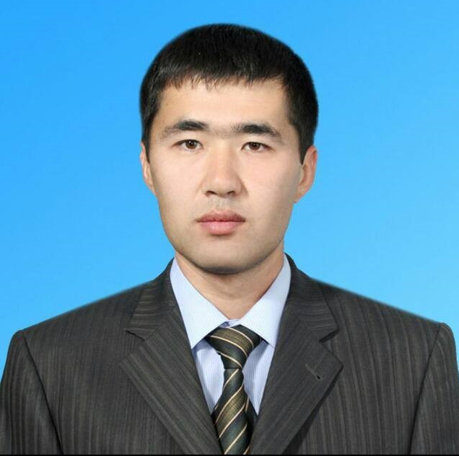

(Қ.И. Сәтбаев атындағы Қазақ ұлттық ғылыми-зерттеу техникалық университеті) коммерциялық емес акционерлік қоғамы, Диссертациялық кеңестің 2022 жылғы 30 мамырдағы шешімімен № 760д бұйрығымен, «Автоматтандыру, телекоммуникация және басқару» кафедрасының аға оқытушысы Мирзабаев Берік Исламбекұлы PhD докторы атағын алды. Құттықтаймыз!

